Proyecto black fly sistem

Sede SENA regional Caldas

Trabajo interinstitucional CHEC Grupo EPM y SENA Regional Caldas

Proyecto presentado para optar por el título profesional Tecnólogo en Gestión de Recursos Naturales

Aprendiz: Jerson Alejandro García Marín.

Para: directivos del EPM CHEC; SENA Regional Caldas

Manizales 13 de diciembre del 2022

Resumen

En el presente se dan a conocer los detalles ante el proceso innovador de aprovechamiento de la materia orgánica producida en los distintos campos comerciales, económicos y sociales de las sociedades emergentes en la actualidad por medio de las larvas de la mosca soldado negro (BSF) por sus siglas en inglés, manejándose aspectos para la supervivencia y optima alimentación de la especie díptera tales como humedad y temperatura asegurando un aprovechamiento mitigando la proliferación de gases de efecto invernadero, ante la degradación de la materia orgánica a razón del ambiente y sistema bacteriano y fúngico que coloniza esta misma generando la óptima degradación.

Por medio de las larvas de la mosca soldado negro que adopta el papel de biodescomponedor evitando desarrollar esta degradación en el ambiente, llevándolo a cabo con su sistema digestivo excretando o dando como producto final un abono rico en amoniaco (fuente de nitrógeno amoniaco) que en razón nutricional y estructural del suelo nos brinda un resarcimiento ante la explotación agrícola que rige la economía del municipio, siendo razón de aprovechamiento no solo en cuestión ambiental si no también con la finalidad de determinar un aprovechamiento económico ante esta recuperación ambiental centrándonos en la mitigación de los residuos colaterales de su degradación (lixiviados, gases de efecto invernadero).

Introducción

La mala disposición de los residuos sólidos orgánicos han sido unos residuos generados y aprovechados en distintos campos para su manejo integral y aprovechamiento general en beneficio de los humanos, mitigando la caída de todos estos residuos sólidos a los cuerpos hídricos, evitar que se saturen los conductos de desagües a raíz de su mal manejo integral, mitigando la aparición de plagas y vectores residuales ante su descomposición natural, perdida de la vegetación endémica; la fauna, y la calidad del agua y el aire del área en cuestión , teniendo como resultado final abonos orgánicos o fertilizantes propios de la naturaleza y estructura nutricional de suelo para las plantas evitando la sobreexplotación de los suelos, perdida de su fertilidad, su textura y firmeza creando riesgos de perdida de suelo en gran volumen y por consiguiente la modificación de las características edafoclimáticas y topográficas del área.

La materia orgánica ha sido aprovechada en distintos contextos durante la historia (lombricultivo, compostaje, gallinaza, etc.) pero generando algunos impactos consecuentes como la proliferación de gases de efecto invernadero, mayor cantidad de tiempo necesario para la maduración del abono residual, y los lixiviados vertidos o filtrados en el recurso suelo donde se genera este proceso, por eso la aplicación de la mosca soldado negro como biodescomponedor de esta materia orgánica, ya que su sistema digestivo genera este proceso y como excreción de esta larva se obtiene el abono orgánico propio del proceso en tan solo 13 o 15 días de aprovechamiento de esta etapa o estadio de la larva en su lapso de vida, pudiendo generar un control sanitario de la mosca aprovechándose en su etapa larvaria antes que se convierta en una mosca adulto generando un segundo aprovechamiento como pienso alimenticio de aves de corral, peces y porcinos para este sistema de aprovechamiento de la materia orgánica.

Objetivo general

Aprovechar los residuos orgánicos naturales (hojarasca, flores, frutos en descomposición) residuales del manejo integral de la infraestructura de distribución y transmisión eléctrica de la empresa CHEC, y sobras de comida producidas en las instalaciones del Sena regional caldas.

Objetivos específicos.

Aprovechar en gran porcentaje la materia orgánica residual producida en distintos contextos de trabajo de la CHEC.

Generar un segundo aprovechamiento de complemento vitamínico para aves de corral, peces y porcinos como control de este díptero y evitar su sobrepoblación.

Mantener un control de los residuos orgánicos y orgánicos naturales producidos en las áreas de control de la CHEC y de la sede SENA Regional Caldas.

Mosca soldado negro (black solider fly)

Biodegradante de la materia orgánica y residuos forestales.

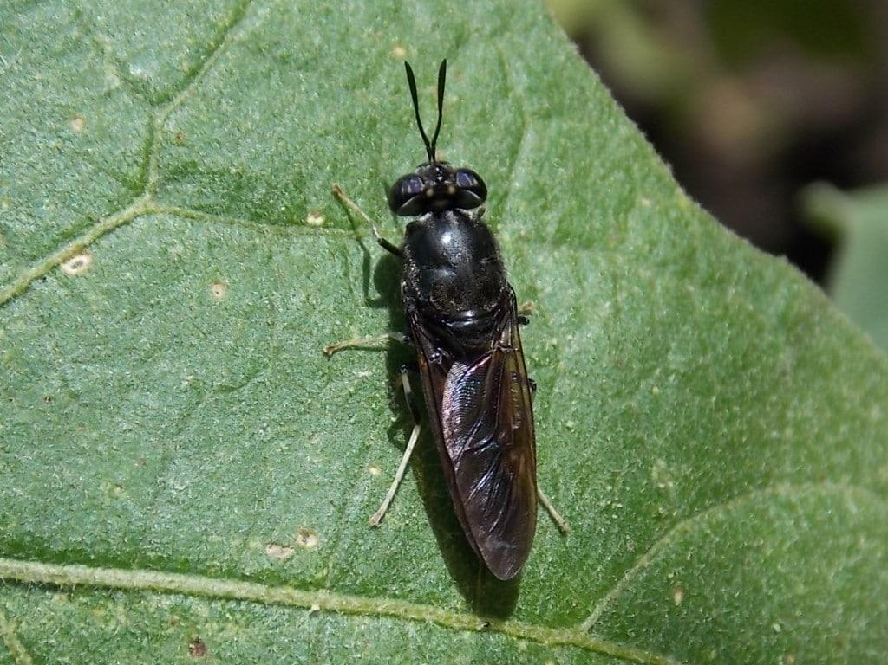

# imagen (1.) mosca soldado negro en etapa adulta.

# tomada de: Mosca soldado: Todo lo que debes saber de esta especie (hablemosdeinsectos.com)

Marco teórico.

En la actualidad, el relleno sanitario la Esmeralda de Manizales cuenta con 54 hectáreas, de las cuales 11 se utilizan para la disposición final de residuos sólidos ordinarios, que dan una vida útil al relleno hasta el año 2024, aproximadamente.

EMAS se encuentra desarrollando un proyecto de expansión, que permitiría 5 años más de disposición en este lugar.

El adulto de mosca soldado-negra no se considera una plaga (Newton et al. 2005). Debido a que las larvas han demostrado ser eficaces recicladores de estiércol, un «Sistema de Gestión de la mosca del estiércol Soldado Negro» ha sido propuesto para reducir no sólo residuos de la ganadería, sino también generar una fuente de alimento para los peces y otros animales.

según (Aliaga 2009) la clasificación de la mosca soldado-negra es de la siguiente manera: clase: insecto, orden: díptera, género: hermetia, especie: hermetia illucens, ella en su etapa adulta es de apariencia elegante, confundida en ocasiones con una avispa; ella solo posee dos alas a diferencia de las avispas que poseen 4 alas, no poseen aguijón.

Las moscas hembra ponen alrededor de 800 a 1200 huevos en un racimo o también llamado oviposición, ellas buscan un lugar seco, pequeño y que sirva de resguardo ante los depredadores, una vez puestos estos huevecillos la mosca adulta hembra muere, además se asegura que se encuentre cerca de la materia orgánica en descomposición para que estas larvas una vez hagan su eclosión puedan tener su primera fuente alimenticia cerca y así poder marcar un punto de supervivencia de estas larvas.

Además de esto, esta especie no requiere un tratamiento previo a la materia orgánica, funciona como controlador biológico de otras moscas, reduce la cantidad de microorganismos patógenos en los residuos, reduce la cantidad de materia orgánica introducida rápidamente y genera un material utilizable para fertilización agrícola (Erickson et al. 2004, Newton et al. 2005ª, Hem et al. 2008, Myers et al. 2008, Diener et al. 2009). Este sistema de tratamiento cuenta con la ventaja de generar ingresos mediante la venta de las prepupas como alimento animal, contribuyendo a subsidiar los gastos de transporte y manejo de los desechos municipales (Newton et al. 2005b, Diener et al. 2009).

Etapas y ciclos de vida de la mosca soldado-negra

Cabe destacar que esta es otra especie reconocida como díptero braquícero que forma parte de la familia Stratiomyidae, en este caso esta especie tiene sus orígenes en el continente americano, pero se conoce que se ha extendido a diversas zonas del mundo, como por ejemplo hasta el continente europeo, africano, asiático e incluso en las islas del Pacífico.

En el último estadio llamado prepupas, las larvas migran lejos de la fuente de alimento a grietas secas para la pupación. En esta etapa es donde han alcanzado su tamaño máximo y donde son mayormente aprovechadas debido a su contenido 26 de proteína que varía entre el 36% y el 48% y su contenido de grasas que representa el 33%, finalmente se completa la metamorfosis a los 14 días donde ya se transforman en adultas. Se destaca que la mosca soldado-negra no posee partes bucales, sistema digestivo o aguijón, por lo que no representa una amenaza para los seres humanos, además de ello no tienen afinidad al hábitat humano por lo que no actúa como vector para la propagación de enfermedades [3].

c Adulta: El color de las moscas adultas varía entre negro, verde y azul, a veces con aspecto metálico, tienen apariencia similar a las avispas y un sonido igual de fuerte al volar. Además, tienen dos alas translúcidas ubicadas en el primer segmento torácico. Su longitud varía de 15 a 20 mm. Las antenas del adulto son alargadas con tres segmentos y las patas tienen una coloración blanca cerca del final de cada pata. El sistema bucal está diseñado para no alimentarse, pues su única función como adulto es la reproducción. Dos días después de emerger el adulto de la pupa, puede ocurrir el apareamiento [9]. Se puede observar su aspecto.

Las moscas adultas no suelen ser fuertes o muy activas, generalmente pasan el día descansando sobre la vegetación y aparearse es su único fin en este estadio, puesto que no se alimentan, a excepción del consumo de agua, y adquieren la nutrición necesaria para la reproducción durante el desarrollo larval. Las hembras adultas solo se aparean una vez en su vida, por lo que ocurre un único evento de oviposición, este proceso sucede por lo regular 2 días después de la eclosión y a los 4 días aproximadamente ocurre la oviposición, este suele darse a temperaturas de 26°C y los huevos habitualmente son depositados en grietas en lugares secos que están cerca al sustrato larval

Umbrales de humedad

o. Autores como Fatchurochim en 1989 en un estudio concluyeron que para una humedad de 40 y 60% la eficiencia de supervivencia de la mosca alimentada con estiércol de aves fue más alta. Del mismo modo, en el estudio de Bancos en 2014, el mayor crecimiento de pupas se registró con un 85% de humedad presente en el lodo fecal. Finalmente, otro grupo de autores también concluyó que el 80% de contenido de humedad en el desperdicio de alimentos es óptimo para el crecimiento de la mosca soldado negro

umbrales de temperatura.

s se desarrolla en un amplio rango de temperatura de 21 a 30°C, siendo su temperatura óptima de 27°C convirtiéndolas en especies euritermas, permitiéndoles metabolizar diferentes nutrientes de los desechos.

Umbral de pH optimo

Autores como Green y Popa, investigaron el efecto de lixiviados orgánicos y descubrieron que las larvas de MSN podían regular el pH de hasta 9 de los lixiviados orgánicos líquidos. Teniendo en cuenta muchos estudios, las larvas crecen y se desarrollan más en un sustrato de pH básico de 8 a 10, o neutro, teniendo mayor eficiencia; que en sustratos muy ácidos donde casi no regulan el pH

Mat en 2018 y señaló que el rango óptimo de este parámetro para el crecimiento y el rendimiento de las larvas es de 6 a 10 y que estas larvas tienen más peso que las otras larvas sometidas a niveles de pH entre 2 y 4. Adicional a esto, también concluyó que las larvas son capaces de regular el pH del sustrato alcalino, pero no del sustrato ácido [3] [23]. Adicionalmente en 2012, Green y Popa [51] investigaron el efecto del lixiviado orgánico, hallando que las larvas de MSN pudieron regular el pH hasta 9 de los líquidos orgánicos llamados lixiviados.

Diagrama de bloques para la adecuacion del proceso con la MSN

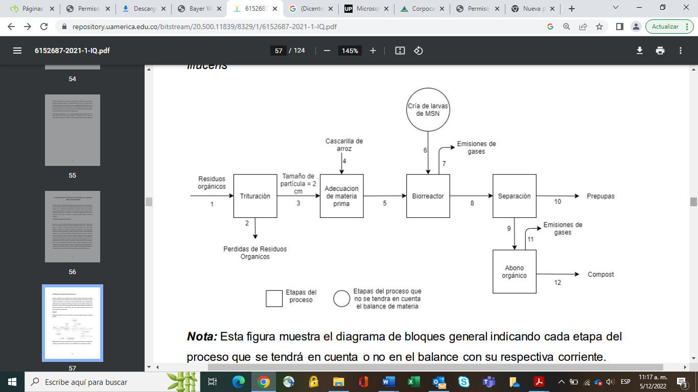

Imagen 2 (distribución del sistema BSF)

Imagen tomada de (https://repository.uamerica.edu.co/bitstream/20.500.11839/8329/1/6152687-2021-1-IQ.pdf)

Al igual que encontramos nutrientes necesarios para el cuelo y las plantas en la materia orgánica producida también la encontramos en la materia orgánica vegetal siendo estimada la cantidad anual de nutrientes (N, P, K, Ca, Mg y S) que regresa al piso forestal mediante la caída de hojarasca.

Siendo esta fuente de macro y micronutrientes necesaria y viable para la regulación y equilibrio en el ciclo de los nutrientes de la planta al suelo,

1.6.1 Proteínas En su estado larvario se puede sacar provecho como alimento rico en proteínas para animales como aves, peces y/o cerdos, este meso organismo es bueno para la degradación de residuos orgánicos, para la alimentación de ciertos animales por sus propiedades y características, suministrando proteína cruda y lípidos con cadenas medias de ácidos grasos monos insaturados y porque no necesita de pretratamiento para disposición de la materia orgánica.

1.6.2 Biodiesel La MSN podría utilizarse en la producción de biodiesel a partir de la grasa de larvas, debido al alto potencial que tienen las larvas para convertir la biomasa lignocelulósica en productos valiosos que ofrece una solución imprescindible para la producción de biodiesel a partir de materias primas más baratas [3]. El biodiesel a partir de la Hermetia Illucens sobre el aceite de cultivo, tiene ventajas como, por ejemplo, que no compite con el uso de la tierra o con los recursos alimenticios y la otra ventaja es que maximiza los beneficios de los residuos mediante el uso de “nutrientes de desecho” para el crecimiento de insectos. Su contenido de ácidos grasos saturados y ácidos grasos insaturados son respectivamente 85.6 y 14.3%.

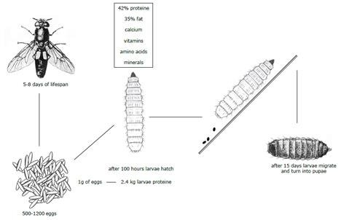

Imagen (3) ciclo de vida de la mosca soldado negro.

tomada de 5. Ilustraste the life cycle of a BSF... | Download Scientific Diagram (researchgate.net)

(¨RESIDUOS AGROINDUSTRIALES CON LARVAS DE MOSCA SOLDADO NEGRA¨)

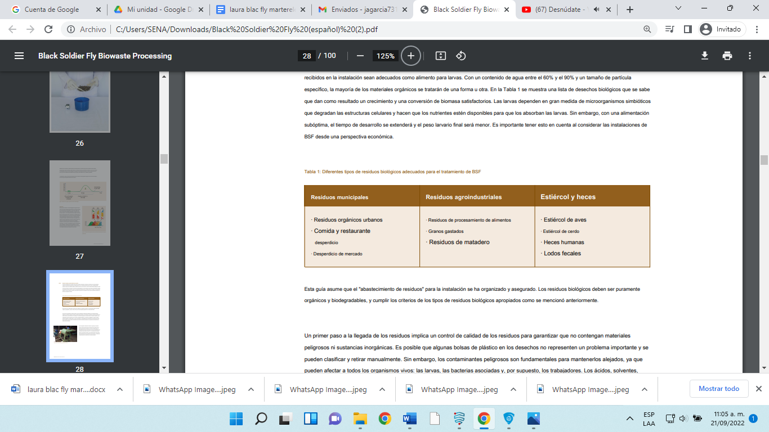

Tabla 1 (se dan a conocer la materia orgánica que consume la especie hermetia illucens)

Composición de la materia orgánica.

Características de diferentes residuos sólidos orgánicos

Residuos Características

Papa Los minerales que podemos encontrar en la papa incluyendo la

cáscara en orden decreciente son: fósforo, ácido ascórbico, calcio y

finalmente, hierro, lo que enriquece el abono.

Zanahoria El fósforo, el calcio y el hierro son los minerales que podemos

encontrar en este tipo de residuos que de igual manera enriquecen

el abono.

Tomate Principalmente está compuesto por agua y en segunda instancia

por hidratos de carbono, además de tener potasio, magnesio y

vitaminas.

Cebolla Este residuo contiene una fuente significativa de potasio, al igual

que contiene calcio, magnesio y fósforo.

Plátano Algunos de los minerales que se encuentran presentes en este tipo

de residuos son el potasio, calcio, hierro y zinc.

Pimentón Los minerales que se encuentran presentes en la composición

química del pimentón son: el calcio, potasio, fósforo y por último el

hierro.

Yuca Este residuo contiene minerales como zinc, magnesio, potasio,

hierro, fósforo y cobre.

Manzana En este caso la composición de la manzana se basa principalmente

en humedad, calorías y carbohidratos con rasgos de ácido

ascórbico y cenizas.

Banano En este residuo encontramos alta cantidad de potasio, magnesio y

fósforo.

Mandarina Este residuo es rico en calcio, magnesio, potasio y ácido fólico.

Por otro lado, también cabe destacar la posible utilización de los restos de podas de árboles frutales, así como de las vides como fuente de alimentación

Tienen un alto contenido de minerales y son aptas para la degradación por lo que poseen una alta viabilidad para ser tratadas por métodos biológicos, es por ello que el proyecto busca dar una solución sostenible y mejorada al proceso del compostaje tradicional, dando uso a uno de los insectos más estudiados recientemente por su capacidad de producir subproductos de valor y un nuevo nicho a la economía de países en desarrollo.

Nota: Esta tabla presenta características físicas y químicas de residuos orgánicos. Tomado de: UAESP, GUÍA TÉCNICA PARA EL APROVECHAMIENTO DE RESIDUOS ORGÁNICOS A TRAVÉS DE METODOLOGÍAS DE COMPOSTAJE Y LOMBRICULTURA, p35. Requisito.

Según Smetana et al, (2016), 60 kg de residuos necesitan 40.000 larvas BSF por metro cuadrado para convertir el 50% de los residuos orgánicos en 15 días. Por otro lado, Salomone et al, (2016), establece que el material generado por la bioconversión larvaria es un excelente biofertilizante por su contenido de humedad estable (25,7%), pH de 6,95 y valores de 1,49%, 0,98%, 1,03 % de nitrógeno (N), fósforo (P) y potasio (K)respectivamente. En consecuencia, la bioconversión de residuos orgánicos a partir de invertebrados es una tecnología de aprovechamiento de residuos para obtener productos valiosos como alimento animal (larva) y fertilizante (sustrato de alimento). Por lo tanto, los insectos son descomponedores naturales con el potencial de reducirla presión de los residuos por la contaminación y malas prácticas ambientales de gestión (Bulak et al., 2018)

Concluyendo así con ciertos datos para la supervivencia y gestión de las larvas *Hermetia illucens*  crece en áreas tropicales con temperaturas que oscilan entre 27 y 30 ° C y una humedadrelativa de hasta el 80%. En estas condiciones, se asegura la eclosión de huevos en sustratos que contengan unadieta rica en proteínas, azúcares y carbohidratos con una humedad superior al 60% y Hermetia illucens

crece en áreas tropicales con temperaturas que oscilan entre 27 y 30 ° C y una humedad relativa de hasta el 80%. En estas condiciones, se asegura la eclosión de huevos en sustratos que contengan una dieta rica en proteínas, azúcares y carbohidratos con una humedad superior al 60% y .suﬁciente oxigenación. (Del Hierro, Anrango, Ortiz, & Sánchez, 2021)

En un estudio realizado por F. Gobbi [44] donde alimentan a un grupo de larvas con carne y el otro grupo de larvas con harina de gallina. Se encuentra que las hembras alimentadas con carne tienen una alta tasa de mortalidad, largo tiempo de desarrollo, el tamaño de las alas y de sus ovarios son más pequeñas que los que se alimentaron con harina de gallina. Esto puede deberse a que el valor nutricional de la carne es bajo que hace que la cantidad ingerida por las larvas sea menor y por eso pasan más tiempo alimentándose y los adultos no acumulan la energía necesaria para su reproducción, afectando fuertemente el crecimiento de su población. Por lo que F. Gobbi [44] concluye que las moscas hembra con alas grandes tienen un tamaño corporal grande y eso las hace más fértiles.

En un estudio realizado por Y. A. Chirinos [45] indica que la mayor actividad reproductiva es al medio día por las condiciones de humedad y temperatura dada, 74,92% y 24ºC respectivamente, así mismo mostró la cantidad de huevos que pusieron 20 moscas, 11 hembras y 9 machos durante 10 días con un total de 5126 huevos; sin embargo, F. Gobbi [44] afirma que a mayor intensidad de luz solar en la etapa de reproducción, mayor será el incremento en el número de huevos, por otra parte, menciona que la producción de huevos aumenta a medida que disminuye la densidad y el espacio por mosca en la jaula.

Beneficios del tratamiento con la MSN.

Como se mencionó anteriormente, en la actualidad la biotecnología de insectos ha tenido un gran éxito y está recibiendo gran atención, especialmente la Hermetia illucens que se ha convertido en el insecto prodigio pues la especie es robusta, tolerante y controla la plaga reduciendo la colonia de moscas domésticas como lo han concluido muchos estudios. Este insecto se destaca por tener un alto índice de conversión alimenticia y un compostaje eficiente, además de tener sustancias bioactivas en los extractos de larvas que ilustra a futuro la posibilidad de un cultivo masivo de estas mismas para el uso de bienestar humano y animal.

En 2011, Diener y otros colaboradores [61], exponen que la larva trae grandes beneficios sociales y económicos debido a la reducción masiva de residuos orgánicos en la gestión de residuos sólidos y lo corroboran con los hallazgos reportados en sus estudios donde se evidencia una reducción del 65 al 78% del total de residuos. También Pathak y otros autores en 2015 [64], realizaron un estudio con las condiciones climáticas de la india con residuos de cocina y exponen una reducción del 50% del volumen original de los desechos utilizados. Otro grupo de autores coinciden con que el mayor hallazgo de la especie es que juega un papel importante en la modificación de la microflora presente en los residuos durante el compostaje y de paso reducen bacterias desfavorables como E. coli y Salmonella entérica, secretando compuestos bactericidas nocivos. Adicionalmente se informa que las moscas soldado-negras logran controlar naturalmente la población de moscas de vivienda, pues repelen su oviposición, lo que es muy positivo teniendo en cuenta que las moscas de vivienda son transportadoras de patógenos y enfermedades.

En correspondencia con este estudio, Perednia y otros autores [3] reportaron una menor cantidad de emisiones de dióxido de carbono y metano con respecto a la descomposición microbiana, debido a la particularidad que tienen las larvas de promover el secuestro de carbono, pues tanto el proceso de compostaje como la descomposición microbiana liberan aproximadamente 70% más de gases de efecto invernadero que el proceso con larvas, esto gracias a que las mismas almacenan la mayor parte de carbono liberado en el cuerpo en forma de nutrientes como proteínas, lípidos, quitina y grasas, lo que además permite darle un valor agregado en comparación con el compostaje.

Estudios de diferentes autores [21] han informado que dichas larvas presentan un óptimo perfil nutricional pues se ha encontrado en estas, proteínas aisladas similares a la de la carne o la soja que tradicionalmente son usadas para los piensos de alimentación animal. También se ha hallado que estas contienen sustancias que pueden producir efectos inmunoestimuladores en los animales, así como péptidos antimicrobianos.

Otros estudios evalúan también el aspecto nutricional, encontrando la acumulación del 37% de carbohidratos, un 9% de quitina, un 15% de lípidos y finalmente un 32% de proteínas en las larvas de MSN. Adicionalmente Webser y otros autores informan un 10% de acumulación de lípidos y un 41% de proteínas en larvas alimentadas con sustrato de pescado [3].

Además de esto, esta especie no requiere un tratamiento previo a la materia orgánica, funciona como controlador biológico de otras moscas, reduce la cantidad de microorganismos patógenos en los residuos, reduce la cantidad de materia orgánica introducida rápidamente y genera un material utilizable para fertilización agrícola (Erickson et al. 2004, Newton et al. 2005ª, Hem et al. 2008, Myers et al. 2008, Diener et al. 2009). Este sistema de tratamiento cuenta con la ventaja de generar ingresos mediante la venta de las prepupas como alimento animal, contribuyendo a subsidiar los gastos de transporte y manejo de los desechos municipales (Newton et al. 2005b, Diener et al. 2009).

La larva de la mosca soldado negro Hermetia illucens L. (Díptera: Stratiomyidae) presenta ventajas para el tratamiento de desechos orgánicos por sobre otras técnicas utilizadas. Sus larvas no sólo procesan una gran variedad de material orgánico, sino pueden ser fácilmente cosechadas y utilizadas como un alimento animal rico en nutrientes (Newton et al. 2005b).

Problemática mundial actual, marcada aún más en Colombia

Debido al alto precio actual de las fuentes de proteína para la alimentación animal, los avicultores y acuicultores han estado bajo presión buscando nuevas fuentes disponibles para este fin y encontraron en su estudio que las larvas de MSN son una fuente alternativa a la comida tradicional por su fuente de aceites, grasa convencional y proteínas para los animales de aves de corral. Así mismo varios autores en diferentes años, afirman el uso de larvas en la producción de piensos para la Tilapia azul (Oreochromis aureus) y el pez gato americano (Ictalurus punctatus) siendo una opción económicamente viable pero que aún necesita ser mejorada para generar suficientes larvas y suplementar la producción de la harina tradicional [3].

Haciendo un análisis de la dispersión de los contaminantes básicos en un relleno

sanitario por la existencia de materia orgánica combinada con residuos sólidos

inorgánicos, son el agua y el viento, teniendo en cuenta las condiciones edafo

climáticas y topográficas de los rellenos sanitarios en Colombia se concluye, en la

necesidad de la eliminación de los botaderos como disposición final de la materia

orgánica producida en los residuos domiciliarios, urbanos y comerciales en

nuestro país y la implementación, construcción y operación de distintos sistemas

de aprovechamiento de la materia orgánica.

Antes de su operación, las basuras eran depositadas sobre el cauce de la quebrada Olivares, generando considerables impactos ambientales negativos sobre este afluente y las comunidades que habitaban sus alrededores.

En el año 1995, el Relleno Sanitario La Esmeralda fue entregado en condición de comodato a La Empresa Metropolitana de Aseo S.A. E.S.P. –EMAS.

En la actualidad, La Esmeralda cuenta con 54 hectáreas, de las cuales 11 se utilizan para la disposición final de residuos sólidos ordinarios, que dan una vida útil al relleno hasta el año 2024, aproximadamente.

EMAS se encuentra desarrollando un proyecto de expansión, que permitiría 5 años más de disposición en este lugar.

Dentro del parque ambiental operan otras iniciativas que buscan mitigar los impactos sobre el medio ambiente, como plantas de tratamiento de agua y lixiviado, plantas de compostaje, eco bodega de almacenamiento de residuos recuperables y el horno de incineración de residuos especiales y peligrosos, operada por la empresa filial Tecniamsa. (EMAS, s.f.)

Aplicándolo SEDE SENA Regional Caldas en conjunto con la CHEC Grupo EPM.

Siendo una empresa en la cual se generan residuos solidos aprovechables o materia orgánica degradable a diario, se ha tomado la cantidad total (7´993.398,04 KG/ semestral) de esta producción siendo semestral los datos recogidos, haciendo una proyección anual de este resultado nos brinda un total anual de la producción de estos residuos sólidos orgánicos en los distintos contextos de actividad tanto para la sede principal (estación Uribe), como en las actividades forestales (podas y mantenimiento de infraestructuras), tomando como punto de acción el piloto de prueba en la sede SENA Regional Caldas el ejercer un aprovechamiento de los residuos de comida de la cafetería del SENA (14.8 KG/ día) y así dar una efectiva generación de un efectivo aprovechamiento de esta materia orgánica y pienso animal.

NOTA: Como regla general trabajamos con los siguientes números: 10,000 5-DOL en un larvero (40x60x17cm) alimentándose de 15 kg de desechos húmedos (75% agua) durante 12 días.

Teniendo este total y la manera en como se alimenta la larva en óptimas condiciones se podrá mantener un control de la degradación de la materia orgánica ante su producción a diario y su manejo integral de los residuos solidos aprovechables mitigando su lugar final el relleno sanitario sin una correcta separación en la fuente de estos residuos aprovechables, dejando una huella de carbono mitigando la proliferación de los gases de efecto invernadero in situ, ante los métodos de aprovechamiento convencionales, además de los beneficios que se logran enmarcar con el control de esta especie díptera conociendo su anatomía y composición química siendo un pienso alimenticio para algunas especies de explotación ganadera.

Posibles lugares para cazar la stratiomidae

De la mano con la investigación de la especie hermetia illucens, se desarrolla la búsqueda de los posibles lugares o hábitats de vida de la mosca soldado negro conociendo que esta especie es cosmopolita, que prefiere climas tropicales cálidos y templados ya que ella no posee sistema bucal en su etapa como adulta. En caldas encontramos lugares con climas regularmente templados, tropicales y cálidos, sin olvidar, que las temporadas de temperaturas máximas y mínimas se presentan en meses de diciembre, enero, febrero hasta mitad de marzo y en mitad de junio y los meses de julio agosto hasta principios de septiembre, y las precipitaciones y la humedad más altas, se presentan en los meses de abril y mayo, y en los meses de septiembre octubre y noviembre que ofrecen el espacio y el ambiente propicio para esta especie díptera a continuación haremos un listado de los posibles municipios que nos ofrecen estas cuestiones climáticas:

Neira: sus temperaturas medias son de 18 y 25°c o más al medio día.

Palestina: siendo un lugar unas húmedo y cálido presenta la humedad y las temperaturas óptimas para la especie.

La victoria: en este municipio se logra encontrar unas temperaturas más cálidas y húmedas que nos pueden ofrecer mejor resultado a la captura.

La dorada: siendo este lugar mas cercano al rio magdalena presenta una gran temperatura amena para esta díptera.

La florida: en los corregimientos de este municipio la temperatura varia entre los 27 y 29° Celsius en el medio día.

Estos municipios y corregimientos presentes en Caldas son los más propicios según la climatología de la página: El Clima en Caldas hoy | Clima, brindándonos algunas aproximaciones climatológicas propias para la especie.

Lugar de piloto de prueba.

La sede o lugar de implementación para el piloto de prueba será el SENA Regional Caldas Km 1 vía Magdalena en la ciudad de Manizales siendo un proyecto interinstitucional entre la CHEC Grupo EPM y el Servicio de Aprendizaje Nacional SENA para la adecuada investigación y la culminación de los estudios superiores inculcados por esta institución; a continuación, se hace la ubicación del sitio dentro del SENA donde se desarrollará este aprovechamiento.

Siendo ubicada en las coordenadas geográficas 5°01'55.3"N 75°26'54.1"W ubicándose el SENA al noreste de la ciudad Manizales ubicando el área de aprovechamiento en el área aledaña al vivero donde se puede evidenciar la disponibilidad de protección a la infraestructura BSF por parte de las construcciones y las barreras vivas de este lugar, también podemos evidenciar las disponibilidades de humedad por la proximidad del humedal a estas áreas y así poder asegurar el optimo ambiente para estas larvas como se muestra.

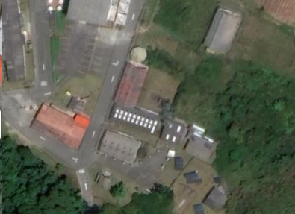

Imagen 4 tomada de

https://www.google.com/maps/dir/Polideportivo+SENA+Regional+Caldas,+Manizales,+Caldas/Sena-La+Enea,+Manizales,+Caldas/@5.0321218,-75.4488853,195m/data=!3m1!1e3!4m13!4m12!1m5!1m1!1s0x8e47655be6114c4b:0x28ae4d0a0eaeddab!2m2!1d-75.4522904!2d5.0327669!1m5!1m1!1s0x8e4765c889349dd3:0x979c770e50cd9cf7!2m2!1d-75.4545116!2d5.0288603?hl=es-ES

En la presente imagen se muestra la ubicación dentro del SENA Regional Caldas con un área total de 78 MTS cuadrados dándose el especio necesario para este aprovechamiento en el área se encuentran diversos ecosistemas tales como el humedal aledaño al área de construcción, además de las diversas construcciones y la posibilidad de tener una vía de acceso y de circulación de transito para mover o llevar la materia prima o la materia cosechada después del proceso.

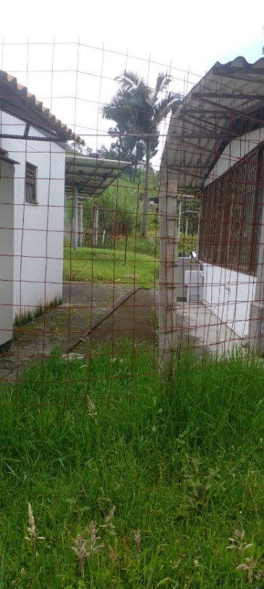

Foto 1 tomada de (propia auditoria)

En ella se puede observar el punto de acceso, movimiento de transporte y tránsito peatonal para el efectivo tratamiento de este sistema de aprovechamiento.

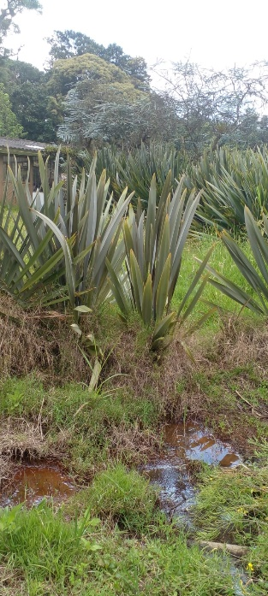

Foto 2 tomada de (propia auditoria)

En ella se pueden observar los ecosistemas aledaños al área de trabajo siendo este uno de los mas importantes ya que generara la humedad y ambiente propio para la supervivencia y la poca perturbación tanto del ambiente como de la especie en cautiverio

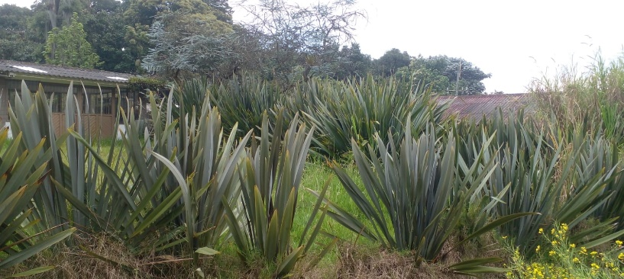

Foto 3 tomada (propia auditoria)

Estas barreras vivas ofrecerán la protección y micro climatología necesaria para el óptimo aprovechamiento y gestión del sistema de aprovechamiento con la larva de la mosca soldado negro.

Como futuro aprovechamiento o siguiente paso a manejar es la efectividad del consumo de estas larvas como suplemento vitamínico en la dieta alimenticia de especies de aves de corral, peces y porcinos siendo aplicable en el SENA Regional Caldas

bosquejo de construcción de la unidad de prueba.

En este bosquejo se muestran las distintas partes de la composicion total del sistema para el cumplimiento del aprovechamiento de la materia organica en la cual se evaluara la eficiencia de reduccion de volumen,la cantidad de abono producido y la cantidad de larvas para la formacion del concentrado para muchas de las primarias explotaciones ganaderas como aves de corral, piscicultura y porcinos, el area total a ocupar son 78 M cuadrados para las distintas materias organicas a tratar.

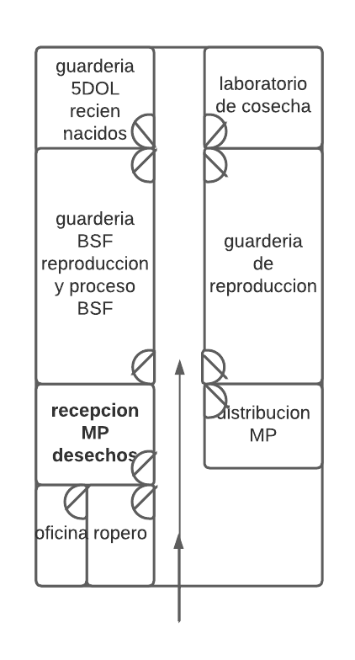

Imagen 3 (planos de construcción des sistema BSF piloto de prueba)

bsf plano: Luciz vvvvvvvvdchart

Trampas para la caza de la mosca soldado negro (Hermetia Illusens)

Opción uno (1):

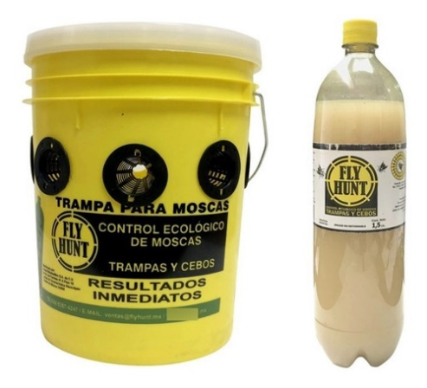

Imagen 3 trampa y cebo para la mosca soldado negro

Tomado de: Trampa Para Moscas Captura Mata Hasta 500,000 No Toxico $655 hJM6b - Precio D México

con la forma de esta trampa podemos cotar un cebo atrayente el cual podrá asegurar la caza de esta especie de díptero, asegurando un método eficaz para brindar el espacio propio para la oviposición de la mosca hembra.

Opcion de tampa numero (2)

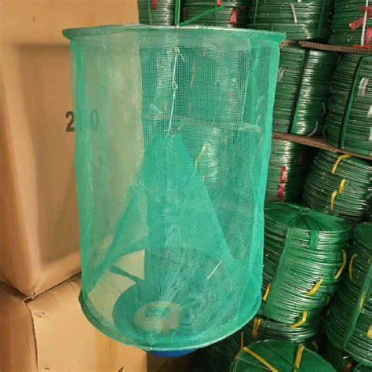

Imagen 3 trampa y cebo para la mosca soldado negra.

Foto tomada de: Venta al por mayor de trampas para moscas para satisfacer sus necesidades de control de plagas de forma segura y eficaz - Alibaba.com

Con esta trampa se logrará adicionar o acondicionar en lugares altos y adecuar el cebo para evitar la pérdida de este, y hacer efectiva la caza de la hermetia illucens, haciendo el uso de algunos útiles como una bolsa que le de la firmeza para mantener el atrayente hacia el interior de la trampa.

Pasando al siguiente paso se necesita un atrayente efectivo para esta especie, es necesaria la degradación o fermentación de la materia orgánica, también siendo una característica estudiada sobre la alimentación de las larvas de esta misma se puede implementar muchas otras materias orgánicas tales como: cuerpos de animales o partes de animales en descomposición, material vegetal, hasta algunos estudios han demostrado que algunos huevos de esta especie funcionan como atrayente de la especie para su oviposición.

A continuación, se hace la proyección en la cotización de los implementos necesarios para la construcción de la unidad siendo 78 M2 el área completa para la implementación del sistema de aprovechamiento de la materia orgánica por medio de la larva mosca soldado negro.

1. Adecuación de la infraestructura.

La infraestructura para el planteamiento del sistema de aprovechamiento BSF no es muy amplio ya que este mismo no será en gran escala para los aprovechamientos que se buscan obtener.

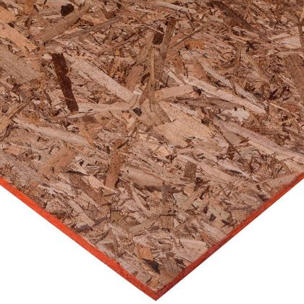

esta es la pared o laminas exteriores lo que separara el sistema de aprovechamiento de la intemperie, y ejecutar un efectivo aprovechamiento en el tiempo de vida de las etapas de la especie hermetia illucens.

En el interior se ara necesario la adaptación de distintas lonas y recubrimientos para la efectiva construcción del espacio.

Con el uso del icopor como material para la calefacción donde se desarrollará el proceso BSF (black solider fly) para lograr obtener el control de temperatura y humedad necesaria para las larvas en su supervivencia en la etapa de huevo y larva, con un eficaz aprovechamiento de la materia orgánica durante su descomposición por medio de la larva mosca soldado negro.

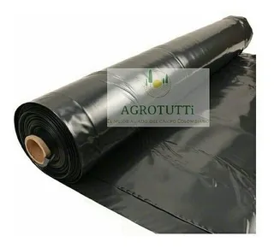

Este es el plástico con el calibre 8 el cual hará efectiva la calefacción y la generación de calor y control ambiental para la ejecución del proceso y la supervivencia del espécimen.

en esta estantería es donde se desarrollará el aprovechamiento de la materia orgánica y se obtendrá el abono o fuente de materia orgánica rico en amoniaco.

Allí es donde se la pasaran alimentándose las larvas hasta llegar a su etapa de prepupación.

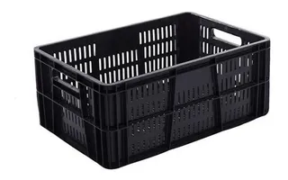Esta es la canastilla con unas dimensiones de 60 cm x 40 cm x 25 cm cubriéndose con desperdicios orgánicos con una capacidad de 15 kilogramos de materia orgánica siendo el alimento para una cantidad de al menos 1000 larvas.

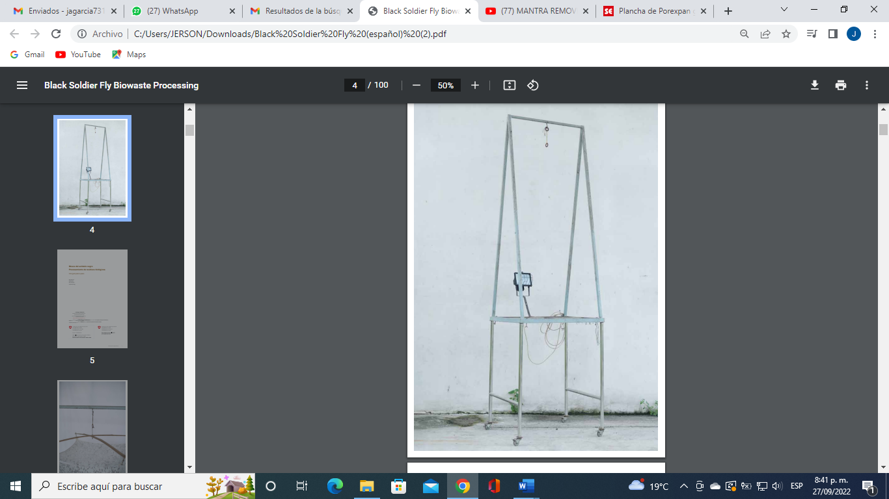

Esta es la estructura base donde se formarán las aglomeraciones o enjambres controlados de moscas soldado negro (en etapa adulta) para las fases de reproducción y cortejo de los organismos antes de la muerte de las hembras y finalizar las etapas de vida de la mosca soldado negro.

Adaptándole un toldillo se podrán mantener las moscas controladas y se podrán adaptar los ductos y cubiertas necesarias para las distintas fases de vida de los organismos.

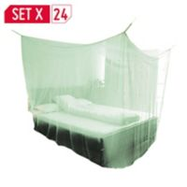

con este toldillo doble se asegurará el control de los especímenes en su etapa adulta siendo una parte importante en el proceso siendo este el aspecto de control más importante en el proceso.

|  |  |  |  |
| --- | --- | --- | --- |
| **ELEMENTO** | **CANTIDAD** | **VALOR** | **TOTAL** |
| Madera osb- 3 x 2cm | 90 | $ 150.000 | $ 13.500.000 |
| kit láminas de hicopor de 3 cm X 5 unid. | 42 | $ 139.000 | $ 5.838.000 |
| Plástico Negro 10 Mts De Ancho Calibre 8 X 15mts Largo | 3 | $ 635.000 | $ 1.905.000 |
| Mesa de trabajo x 8 canastillas | 3 | $ 730.000 | $ 2.190.000 |
| Set X3 de canastas de 60cm x 40cm x25 cm. | 6 | $ 70.000 | $ 420.000 |
| Toldillo cama doble copa redonda, azul y blanco | 6 | $ 49.000 | $ 294.000 |
| **TOTAL** | NA | NA | **$ 24.147.000** |

Tabla de cotización de construcción.

Tabla núm. 2. cotización de materiales de construcción en almacenes Homecenter sede Manizales y medios de compra por internet como mercado libre Manizales.

Bibliografía

https://repository.uamerica.edu.co/bitstream/20.500.11839/8329/1/6152687-2021-1-IQ.pdf

http://www.uaesp.gov.co/images/GuiaUAESP_SR.pdf

https://ipsnoticias.net/2022/07/agricultores-de-uganda-reclutan-la-mosca-soldado-negra-para-obtener-abono-verde/

Uso de larvas de mosca soldado negro (hermetia illucens) para el manejo de residuos municipales orgánicos en el campus de la Universidad Earth, Costa Rica (tec.ac.cr)

Repositorio Digital: Modelización del ciclo de vida de la mosca soldado negro (Hermetia illucens) desarrollándose sobre desechos orgánicos.

https://www.homecenter.com.co/homecenter-co/product/298674/osb- OSB 15mm 1.22x2.44 Metros - Homecenter.com.co

Plástico Negro 10 Mts De Ancho Calibre 8 X 15mts Largo | Envío gratis (mercadolibre.com.co)

http://www.uaesp.gov.co/images/GuiaUAESP_SR.pdf

https://uvadoc.uva.es/bitstream/handle/10324/44896/TFG-I-1689.pdf?sequence=1&isAllowed=y

Mosca soldado: Todo lo que debes saber de esta especie (hablemosdeinsectos.com)

Venta al por mayor de trampas para moscas para satisfacer sus necesidades de control de plagas de forma segura y eficaz - Alibaba.com

Trampa Para Moscas Captura Mata Hasta 500,000 No Toxico $655 hJM6b - Precio D México

https://drive.google.com/drive/my-drive

bsf plano: Lucidchart

| EMAS

(10) Captura y cría de la mosca soldado negra (Hermetia Illucens) para la biodegradación de desechos orgánicos en Puerto Quito, Ecuador | Ana G Del Hierro - Academia.edu